Exercici 6.



Para poder solventar el error anterior debemos cambiar la estructura de la tabla aludida, es decir, la tabla “tb_movie_person”. Para lo cual lo primero que debemos hacer es eliminarla.



A continuación cargaremos nuevamente la tabla pero modificaremos la estructura al momento de establecer la FK_movper_movie. En este punto añadiremos “ON DELETE CASCADE” y de esta manera podremos borrar los registros de la tabla dependiente al borrar los registros de la tabla principal.

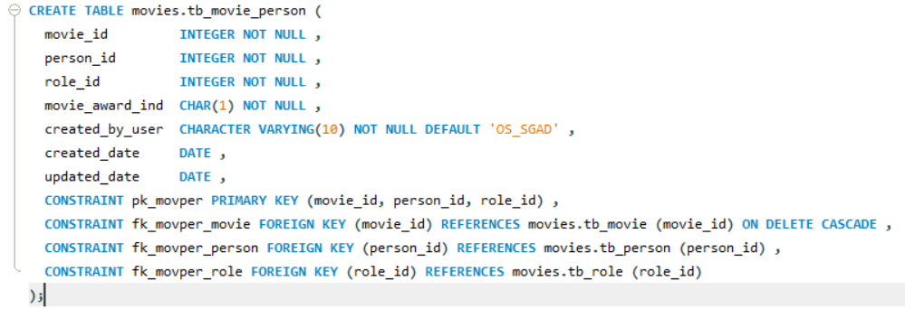

Por lo tanto ahora ya estamos en condiciones de poder borrar la película “La gran familia española” de la bbdd.

